УПРАВЛЕНИЕ ФЕДЕРАЛЬНОЙ СЛУЖБЫ ГОСУДАРСТВЕННОЙ РЕГИСТРАЦИИ,
КАДАСТРА И КАРТОГРАФИИ (РОСРЕЕСТР) ПО ЧЕЛЯБИНСКОЙ ОБЛАСТИ
454048 г.Челябинск, ул.Елькина, 85

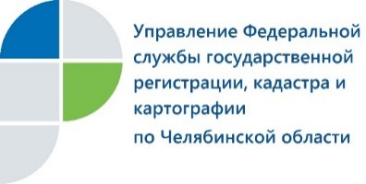

Специалисты Управления Росреестра ответят на вопросы про новшества о жилых домиках

23 января 2019 года с 10.00 до 11.00 Управление Федеральной службы государственной регистрации, кадастра и картографии по Челябинской области проведет Единую «горячую линию» на тему «Новый порядок регистрации жилых домов, расположенных на землях ИЖС и садовых участках».
Единая «горячая линия» Управления Росреестра по Челябинской области состоится одновременно во всех 37 территориальных отделах, работающих в городах и районах Южного Урала, а также в центральном аппарате Управления в г. Челябинске.
В ходе «горячей линии» специалисты расскажут о новых федеральных законах, изменивших порядок оформления документов в отношении жилых домов, которые будут строиться или уже построены на земельных участках, предоставленных в целях индивидуального жилищного строительства (ИЖС), а также на садовых земельных участках.
Владельцы этой недвижимости смогут узнать, надо ли им получать разрешение на строительство, кому стоит поторопиться с оформлением домов, а кого изменения в законах не затронут, куда необходимо обращаться с заявлениями.
В аппарате Управления Росреестра по Челябинской области в г. Челябинске ответы на эти и другие вопросы по указанной теме можно получить по телефону 8 (351) 237-27-10. Телефоны территориальных отделов размещены на сайте (www.frs74.ru).

Пресс-служба Управления Росреестра
по Челябинской области
тел. 8 (351) 237-27-10
E-m: pressafrs74@chel.surnet.ru
https://vk.com/rosreestr_chel

